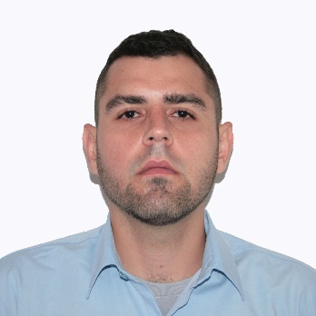

**ANDRÉS EDUARDO HERNÁNDEZ MÉNDEZ**

**Teléfono:** +58 426 515 01 69 / **e-mail:** andresdsnio@gmail.com

**EDUCACIÓN**

**Primaria 1997-2003**1º a 6º Grado / Colegio “Santa Ana”

**Secundaria 2003-2006**7º a 9º Grado / Colegio “Los Rosales”

**Diversicado 2006-2008**4º y 5º Año Bachiller en Ciencias Naturales y Humanidades  
U.E.E. “Luis M. Urbaneja Achelpohl”

**EXPERIENCIA LABORAL**

**Global Imagen C.A Ene-Jun 2007**  
Teleoperador en servicio de ventas, ofreciendo el servicio de internet Aba de CANTV

**Pizzeria Nápoles Ago 2007-Dic 2007**  
Asistente de Cocinero y Dispensario de Pizzería

**Ferreteria EPA Dic 2008 Mar 2009**  
Asistente de Ventas en el área de pintura y Preparador de Pinturas Personalizadas

**Metro de Caracas C.A Nov 2010- Dic 2016**  
Operador en servicio de Estaciones: Venta de boletería, revisón de equipos y procedimientos y asistencia al público

**Multiservicios DAKAR C.A.**  
Operario de Bodega/Depositario: encargado de la recepcion de mercancía, verificación del estado de productos, despacho de artículos y administración de los espacios de almacenaje